**Дата:**  18.05.2022 **Урок:** ЯДС **Клас:** 1-А **Вчитель:** Юшко А.А

**Тема.** Культура та звичаї українців. Міні-проєкт «Видатні люди України».

**Мета**: поглибити знання учнів про культурну спадщину України; ознайомити з славетними українцями нашої країни, їх досягненнями в різних сферах (літературі, музиці, мистецтві, науці, спорті тощо); розширювати світогляд із українських звичаїв; розвивати пам'ять, мислення, зв’язне мовлення, естетичний смак. Виховувати бережливе ставлення до культурної спадщини та звичаїв свого народу, почуття патріотизму.

**Опорний конспект уроку**

1. **Мотивація навчальної діяльності**

*Слайд 2-4.* Ранкове коло.

Яка зараз пора року?

Який місяць? Яке число?

Тепло чи холодно надворі? Який стан неба?

Яка температура повітря? Чи були протягом дня опади?

1. **Актуалізація опорних знань**

*Слайд5.*Словничок.

***Культура – духовні і матеріальні надбання, створені народом протягом всієї історії.***

***Звичай - загальноприйнятий порядок, правила, які здавна існують у громадському житті й побуті народу.***

*Слайд6.*Які звичаї вам відомі?

1. **Вивчення нового матеріалу**

*Демонстрація навчальної презентації*

*Слайд7-10.* В Україні надзвичайно багата культурна спадщина. Кого із видатних осіб знаєте ви? Як прославили Україну вони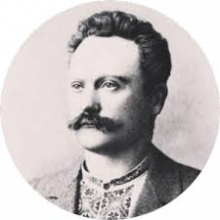 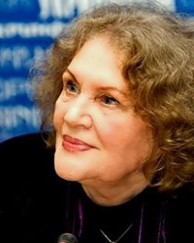 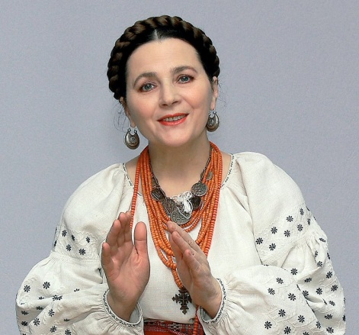 ***Іван Франко Ліна Костенко Ніна Матвієнко***

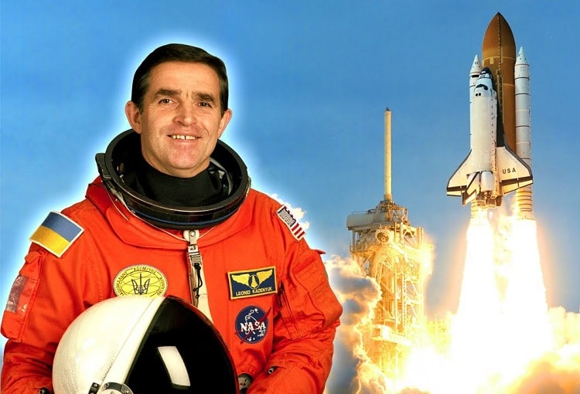 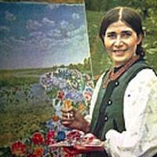

***Олександр Усик Леонід Каденюк Катерина Білокур***

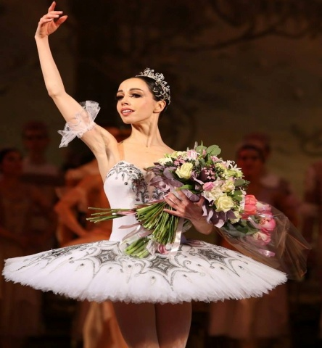 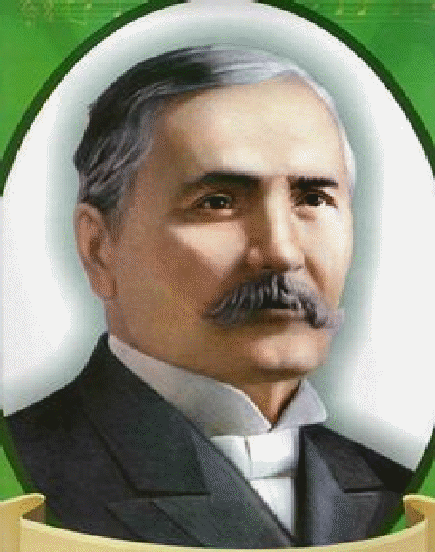 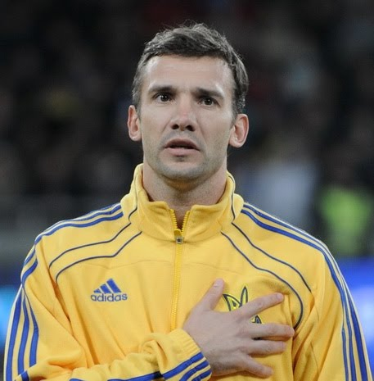

***Катерина Кухар Микола Лисенко Андрій Шевченко***

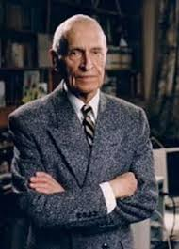 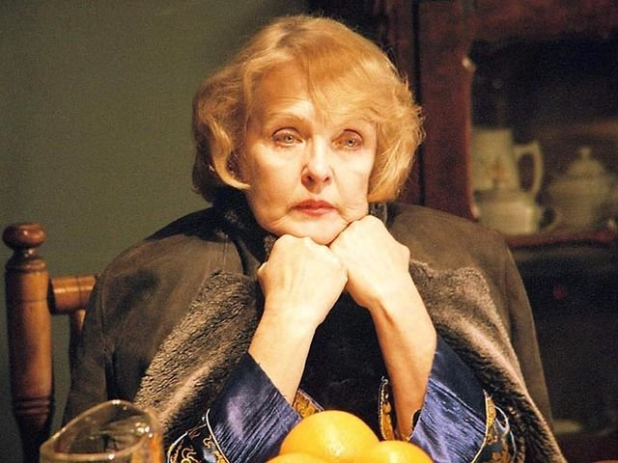 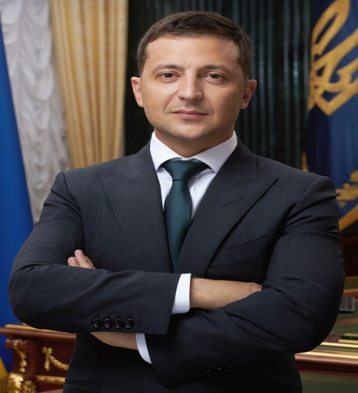

***Микола Амосов Ада Роговцева Володимир Зеленський***

*Слайд11.*Чи знаєте ви видатних осіб своєї місцевості?

*Слайд12.* ***Фізкультхвилинка.*** [***https://youtu.be/RW0gEVOgHFY***](https://youtu.be/RW0gEVOgHFY)

1. **Підсумок**

*Слайд13-15.* Прочитайте та поясніть зміст віршу.

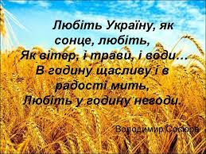

1. **Рефлексія**

*Слайд 16-17.*

Виконай самооцінювання роботи.

***Підготуй розповідь про видатну людину України для міні-проєкту «Славетні українці»***

***Фотозвіт роботи надсилай* *на Вайбер (0971057853), Human або ел. пошту*** [*allayushko123@gmail.com*](mailto:allayushko123@gmail.com)